Всероссийская акция «Классное собрание».

В настоящее время на общегосударственном уровне предпринята попытка создания единой детско-юношеской организации с целью содействия государственной политике в области воспитания подрастающего поколения – Российского движения школьников. 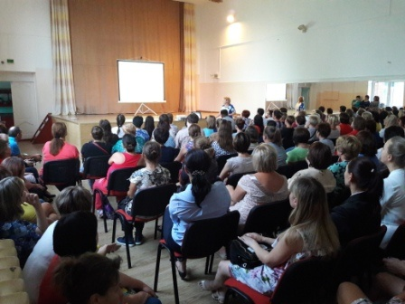
12 сентября 2018 года в МБОУ СОШ №13 станицы Медведовской учащимися было проведено общешкольное «Классное собрание» для родителей 1-11 классов. Ведь, не для кого ни секрет, что достойный гражданин своей страны – это, прежде всего, заслуга родителей, которые личным примером, своими знаниями и опытом, показывают ребенку нужное направление.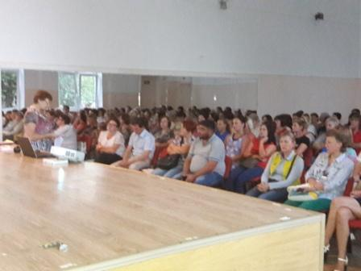
Учащиеся рассказали взрослым о всероссийском движении, которое объединяет подрастающее поколение всей нашей родины.
В ходе встречи родителям предложили разделиться на группы и разработать проект, направленный на реализацию социально-значимой инициативы.
Родительская общественность увлеченно работали сообща, предлагая разнообразные идеи, которые наши дети взяли себе на вооружение.
Школа будет работать в данном направлении, развивая сотрудничество между детьми и родителями, и в дальнейшем.

